El actual sistema de pensión en México y sus beneficios: Análisis desde la perspectiva del Trabajador

The current pension system in Mexico and its benefits: Analysis from the perspective of worker

Eduardo Colmenares Cantú
Universidad Autónoma de Nuevo León, México
ecolmenares@hotmail.com

Resumen
El tema de la pensión, es un problema importante a considerar en la actualidad, debido a que la población de la tercera edad está incrementándose de manera considerable en casi todo el mundo, por lo que los sistemas de pensión se han fragmentado de manera total o parcial, buscando modelos más viables que respondan a dicha problemática. Es una obligación para las Afore y para el estado, es importante resolver esta situación antes de que se vuelva incontrolable, por lo que, este estudio, compara los resultados de esta investigación con el realizado por la Asociación Mexicana de Administradoras de Fondos para el Retiro A.C (Amafore), quien es el organismo que representa los intereses de las (Afore), para conocer los beneficios de estar inscritos en una administradora. En este sentido, la presente investigación tiene la finalidad de evaluar de forma cuantitativa la percepción que tienen los trabajadores sobre los beneficios del actual sistema de pensión, además de comparar los resultados con la Amafore.

Palabras clave: Beneficios; sistema de pensión; Afore.
Abstract:
The issue of old age is an important problem to consider within the social security, since the elderly population is increasing considerably in almost all over the world, pension systems have been totally or partially fragmented, looking for more viable models that respond this problem. Today is a requirement for workers to start planning their retirement, so in this study it is analyzed, through an investigation, if these administrators are providing the information in a way that is understandable and comprehensible to let their users know the amount of their pension when the time of their retirement is reached.

Key words: pension system; retirement; information; Afore.
Fecha recepción: Enero 2015 Fecha aceptación: Junio 2015

- Introducción
Han transcurrido casi dos décadas con el actual sistema de pensiones de contribución definida, conocido como Afore, el cual está basado en un sistema de capitalización individual (ahorro individual), remplazando al anterior esquema de financiamiento de reparto con beneficios definidos para los trabajadores afiliados al Instituto Mexicano del Seguro Social (IMSS). Dicho cambio se debió principalmente a la pirámide poblacional, la cual está dando un giro invertido, debido a que la población adulta mayor se está acrecentando en desproporción con la demás población. Asociado a esto, factores como el desempleo y la crisis financiera global, han provocado una desaceleración o caída en el crecimiento económico. Aunado a estos factores, el actual sistema de pensiones tiene el objetivo de lograr que las personas de la tercera edad, logren acumular los recursos suficientes para su jubilación; por otra parte, debe ser una obligación para los trabajadores tener en cuenta la planeación de su futura jubilación mediante el ahorro, ya que con ello no sólo contribuyen al crecimiento global y a la creación de empleos, sino también se aseguran un mayor bienestar individual y familiar futuro.

Ruiz (2008) destaca que las Afore administran las cuentas individuales de los fondos de los trabajadores pensionados, a través de las aportaciones realizadas por el patrón, trabajador y el gobierno, dentro de la rama del seguro de retiro, cesantía en edad avanzada y vejez; se debe analizar si dichas administradoras de fondos, están desarrollando un modelo seguro y transparente, donde los ahorros de los trabajadores no estén en riesgo, además de conocer sus beneficios llegado el momento de su retiro.

Por otra parte, Ruiz señala que los esquemas pensionarios en todos los países del mundo han colapsado en mayor o menor medida debido a la apatía de los políticos y funcionarios encargados de la seguridad social, además de darle prioridad a otras partidas del gasto público, por lo que el papel y funciones sociales del estado como prestador de servicios públicos, se ha visto reducido con la privatización en el ramo de pensiones y jubilaciones.

A principios de 1992, se publicó en el Diario Oficial de la Federación, la creación de un Sistema de Ahorro para el Retiro (SAR), eliminando la solidaridad inter-generacional del anterior sistema; el objetivo, empezar con la privatización de la llamada rama de retiro, cesantía en edad avanzada y vejez, mientras que las ramas de invalidez y enfermedad, seguiría bajo la dirección del IMSS; lo anterior, con el fin de evitar que las Afore fueran selectivos al momento de inscribir a trabajadores con empleos sumamente riesgosos (Morales, 2005).

El SAR, fue el nuevo modelo de los noventas, con el objetivo de realizar un plan de capitalización con contribuciones definidas mediante una administración conjunta entre bancos y sociedades de inversión (Kato, 2008).

El reformado sistema de pensiones, buscó que las aportaciones de los trabajadores, los patrones y el estado, estuvieran en una cuenta individual de cada trabajador, donde dichos recursos serían administrados por las Afore; los bancos comerciales no proporcionaron los incentivos necesarios por parte del gobierno, para lograr un servicio eficiente, debido a que la cuota que cobraban dichas instituciones bancarias era muy baja, por lo que la reforma del SAR del 92 no cumplió las expectativas esperadas, además de que las reservas generadas por la rama de Invalidez, Vejez, Cesantía y Muerte del trabajador (IVCM), se utilizaron para constituir el patrimonio inmobiliario del IMSS en vez de constituir un fondo de reservas para futuro.

La siguiente investigación, hace un análisis sobre la percepción que tienen los trabajadores del Instituto Mexicano del Seguro Social (IMSS), en la ciudad de Monterrey, N. L. sobre los servicios que brindan las Afores. El diseño de investigación utilizado, se realizó a través de un estudio transversal (medido en un solo tiempo) y un estudio correlacional (por relacionar variables de estudio en una sola medida de tiempo); con en la aplicación de un total de 500 encuestas distribuidas en el área metropolitana de la ciudad de Monterrey.

Transición regulatoria y operativa del SAR’ 97

El nuevo SAR del 97, trató de fortalecer las pensiones, otorgando portabilidad y cobertura para todos los trabajadores. La portabilidad refiere que, sin distingo del sector laboral donde se encuentre un trabajador, su patrón pueda contribuir al mismo fondo, toda vez que el ahorro para el retiro, se estaría administrando en el sistema financiero y ya no en alguna dependencia como el IMSS o el ISSSTE. De esta manera, un trabajador que cambie su ocupación, de una de estas instituciones a otra, ya no pierda su antigüedad ni sus contribuciones (Kato, 2008).

Ahora bien, para que se logre los beneficios de las cuentas individuales, es vital que exista la presencia de condiciones de competencia, de regulación y de desarrollo financiero que dificultosamente se cumplen en los países latinoamericanos, debido a las crisis económicas y financieras. Además, existió una baja tasa de incorporación de nuevos trabajadores a los sistemas de seguridad social, puesto que los sueldos y salarios tuvieron un reducido crecimiento, incluso por debajo de la inflación por lo que los recursos destinados a su pensión eran muy bajos (Kato, 2008).

Durante los cuatro años de existencia del SAR, se dieron problemas en el desarrollo y crecimiento económico del país, por lo que no se pudo lograr financiamiento a largo plazo para la inversión de las cuentas individuales, y mejorar el nivel de ingresos de los trabajadores al momento de pensionarse (Morales, 2005).

En conclusión, Narro (1992) señala que los principales problemas del SAR pueden resumirse en los siguientes:
i) Fue insuficiente e incompleto, por la cobertura de la población y por la ausencia de algunos seguros como el de desempleo;
ii) fragmentado, en el otorgamiento de los servicios de seguridad social por varias instituciones;
iii) duplicado, dado que en muchos casos se tiene doble y hasta triple cobertura;
iv) financieramente frágil, debido a que no cuenta con las reservas para responder a la creciente demanda de servicios de los derechohabientes, y
v) mal administrado, por la multiplicidad de los aparatos administrativos requeridos para organizar y ejecutar la prestación de servicios.

- Metodología
El diseño de investigación aplicado en este estudio, se dio a través de un estudio transversal (medido en un solo tiempo) y un estudio correlacional (por relacionar variables de estudio en una sola medida de tiempo); con la finalidad de obtener parámetros y percepciones respecto al actual sistema de pensiones en el país (Afore). El análisis, la evaluación y la proyección de los resultados fueron medidos a través del programa SPSS.

Muestra:
El estudio consistió en la aplicación de un total de 500 encuestas distribuidas en el área metropolitana de la ciudad de Monterrey, en un nicho de personas de 45 años en adelante. La distribución específica del total de encuestas fue destinada con 300 encuestas para la ciudad de Monterrey; Las 200 encuestas restantes se distribuyeron en los 3 municipios restantes que se incluyeron como referencia para el muestreo.

Muestreo: Probabilístico con base en la información del Censo General de Población y Vivienda (INEGI, 2012).

- Instrumento.

Se elaboró un cuestionario constituido de 2 apartados con 7 reactivos que corresponden a la rentabilidad en los ahorros, y al sistema de privatización en las pensiones, de donde se excluyen dentro de esta investigación.

Asimismo se compara estos resultados con la investigación realizada en el 2014 aplicado por la Asociación Mexicana de Administradoras de Fondos para el Retiro A. C. (AMAFORE) en el 2011, con un total de 2015 trabajadores del Instituto Mexicano del Seguro Social. Dicho estudio tomó en cuenta, varias características como los hábitos de ahorro; el retiro laboral, así como la elección por parte del trabajador sobre la Afore; siendo esta última característica la que interesa a este estudio, por lo que solamente se mencionan dichos datos. Si al lector le interesa conocer este estudio a profundidad: <http://www.amafore.org/sites/default/files/PDF/AMAFORE_Ahorro_Futuro_2011.pdf >

  - Características de la Muestra.
Dentro del primer apartado del estudio realizado en esta investigación, el perfil demográfico de los clientes encuestados se situó en un rango de 45 y 55 años. El 38.7% se ubicó entre 56 y 65 años; el 12.7% rondó entre 66 y 74 años. Únicamente el 4% de los encuestados estuvo en el rango de edad entre 76 y 85 años. La muestra produjo un 57.3% de sexo masculino y 42.7% femenino equilibrando así el muestreo y obteniendo como resultado la equidad de género. Los porcentajes obtenidos de acuerdo al nivel de educación en orden descendente fueron los siguientes: 26.7% Preparatoria, 25.3% Secundaria, 22.7% Universidad, 14.3% Primaria, 6% otros estudios y el 5% sin estudios.

Los dos porcentajes mayores que arrojó la muestra del perfil demográfico, se ubicaron entre personas de 45 a 65 años, que en su mayoría están en edad laboral o en su defecto a punto del retiro, lo cual, permitió obtener respuestas y percepciones directas y reales considerando que este nicho estuvo directamente involucrado dentro del tema de las Afore.

En relación al grado de educación de los encuestados, los resultados demuestran una distribución equitativa entre un nivel de educación básica y media, así como en un porcentaje similar con nivel de educación superior.

- Análisis de los resultados.
En primer lugar se analiza la variable beneficios que obtiene el trabajador en el manejo de los ahorros por parte de las administradoras, la figura 1 señala que la mayoría de los encuestados no conocen los beneficios.

Figura 1. Beneficios

Fuente: elaboración propia.

Respecto al beneficio de poder elegir la Afore de su preferencia, los resultados de la figura 2, señala que poco más de la mitad de los asegurados desconocen dicho beneficio. De acuerdo al estudio realizado por la AMAFORE en el 2011, sobre quien eligió la Afore donde tiene su cuenta, los resultados señalaron que el asegurado fue quien tomó esa decisión.
Figura 2 Beneficio de obtener una Afore
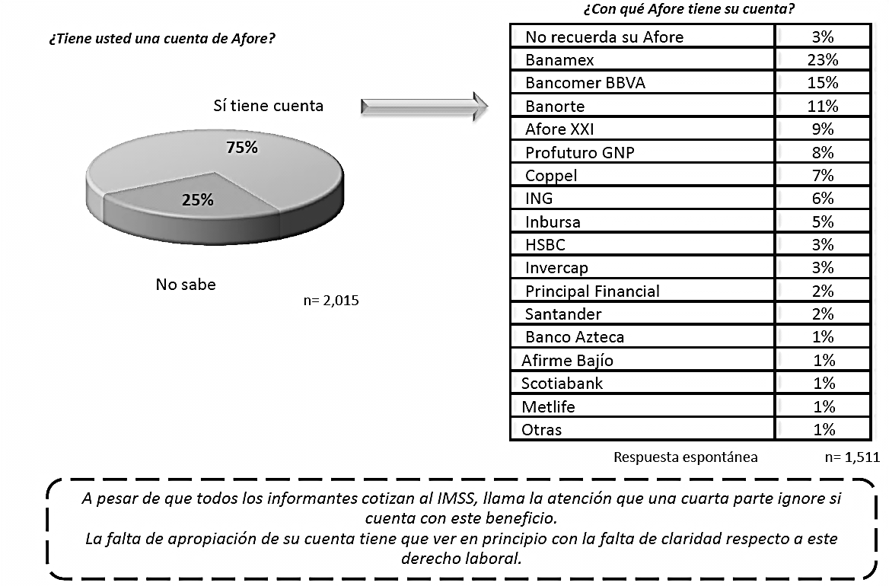
Fuente: Amafore 2011.

La figura 2, muestra que una cuarta parte ignora que cuenta con este beneficio, el cual es un derecho laboral. El resto de los asegurados encuestados, cuentan con una Afore para su jubilación.

La figura 3, señala que la mayoría tampoco saben que pueden realizar aportaciones voluntarias a su cuenta individual. Estos datos refieren a los múltiples beneficios que ofrecen las Afores, ya que el punto trascendente del nuevo sistema de pensiones está basado en beneficios económicos y si las personas entrevistadas no los conocen, solo demuestra la falta de información absoluta del sistema de Afores y del estudio en sí.

Figura 3. Aportaciones del asegurado a su Afore

Fuente: elaboración propia

En relación a la información proporcionada por un asesor, sobre los servicios que brinda una Afore, la figura 3, señala que casi el total de los trabajadores entrevistados piensan que no es clara ni tampoco entendible.

Figura 4. Información proporcionada

Fuente: elaboración propia.

La figura 4, establece que al 12.3% de la gente le parece clara y entendible la información que se le da a conocer en su estado de cuenta. Al notable 44% le parece compleja y con muchos tecnicismos. Al 39% le parece insuficiente y al 4.7% le parece demasiado extensa.

De acuerdo al estudio realizado por la AMAFORE, la información que da a conocer el asesor sobre el estado de cuenta del trabajador, los resultados mostraron que esta es muy compleja, con muchos tecnicismos y demasiada extensa.

Figura 5. Información sobre su Afore.
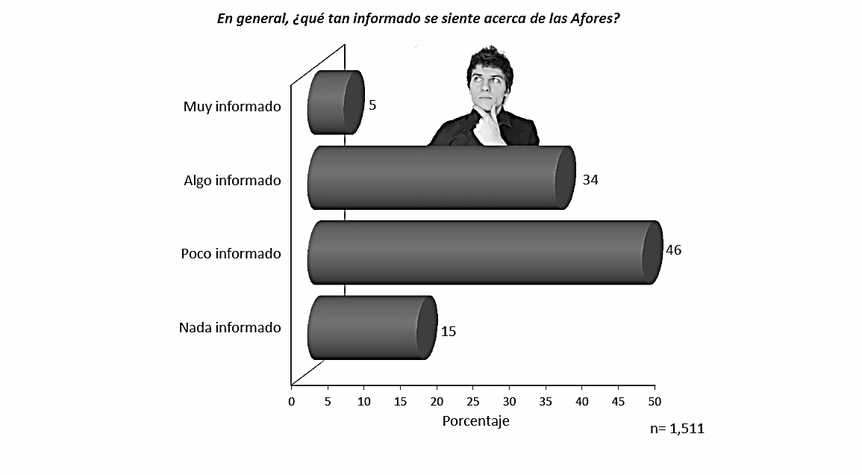
Fuente: Amafore 2011.

En relación con la figura 5, se muestra que la mayoría de los cuentahabientes, se autocalifica poco o nada informado acerca del sistema de retiro y de las Afore.

Asimismo con respecto al asegurado sobre cómo y cuándo retirar su ahorro, la figura 5 señala que la mitad de los encuestados por la AMAFORE, desconoce este beneficio.

Figura 6. Retiro de sus ahorros
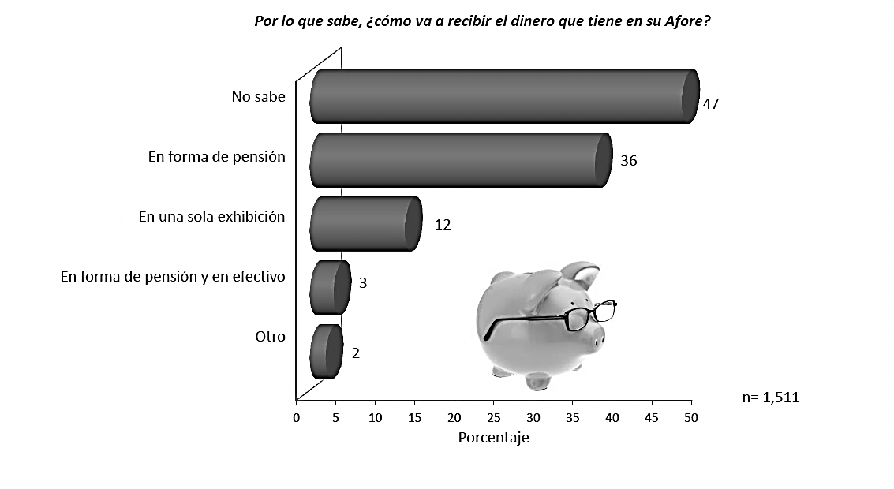
Fuente: Amafore 2011.

En relación al asegurado sobre cómo y cuándo retirar su ahorro, la figura 6 de este estudio, señala que un poco más de la mitad de los encuestados desconoce este beneficio.

En relación al apartado sobre la rentabilidad en los ahorros por parte de las administradoras, se preguntó si cree que su administradora está generando rendimientos en sus ahorros; se concluyó que la mayor parte de los encuestados tienen incertidumbre sobre todo, considerando que la finalidad del sistema de Afores, es que el jubilado obtenga un mejor fondo de ahorro, como se observa en la figura 7.

Figura 7. Rentabilidad en los ahorros de los asegurados.

Fuente: elaboración propia

Los porcentajes obtenidos en esta figura son equilibrados. El 29.3% piensa que si se le está otorgando rentabilidad, el 32.7 piensa que no y el 38% restante no lo sabe.

Figura 8 Rentabilidad de los ahorro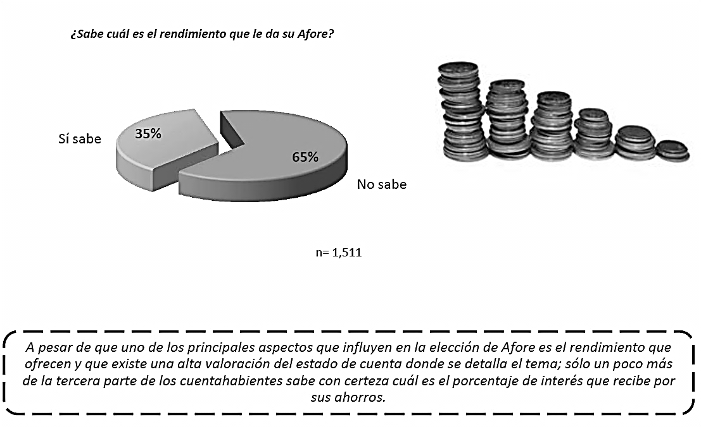
Fuente: Amafore 2011.

En la figura 8 de la percepción de la rentabilidad según la Amafore, se percibe que existe una alta valoración de asegurados que no conocen los rendimientos que pueden obtener de su Afore, y sólo un poco más de la tercera parte de los asegurados conoce cuál es el porcentaje de interés que recibe por sus ahorros.

En relación con la encuesta aplicada por la AMAFORE, sobre la expectativa del nivel de vida que tendrá un trabajador al momento de su retiro, la mayoría piensa que tendrá un nivel más bajo de vida que el actual.

Figura 9. Expectativas sobre el nivel de vida
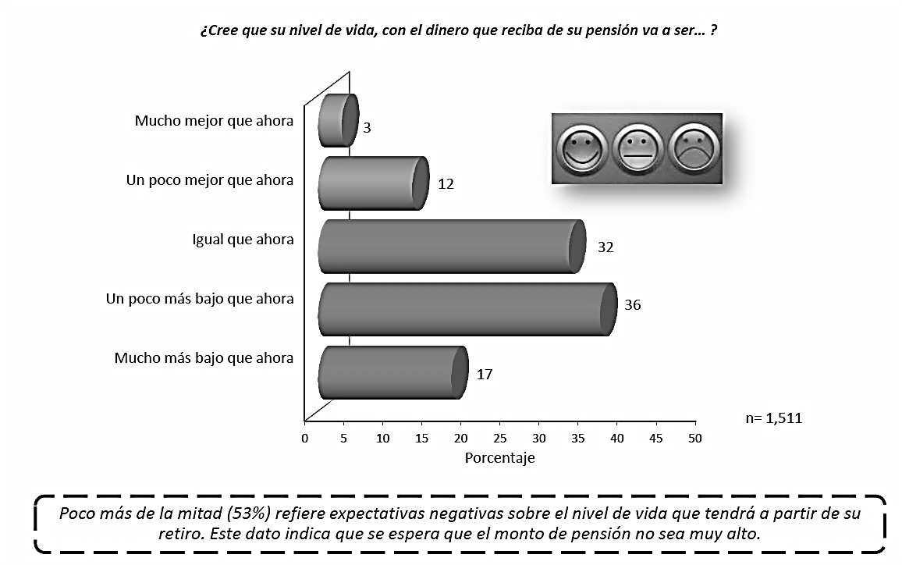

Fuente: Amafore 2011.

La figura 9, numera que poco más de la mitad, tiene expectativas negativas sobre el nivel de vida que tendrá cuando comience su retiro.

- Conclusiones:

Se puede afirmar que los beneficios económicos proporcionados por las administradoras, en relación a los servicios que prestan a sus usuarios, han sido insuficiente por lo que el asegurado no tiene una idea clara de cómo será su situación económica al momento de pensionarse debido a que no sabe ni donde están estos invertidos sus ahorros.

La misión de la AMAFORE es impulsar y promover el Sistema de Ahorro para el Retiro y la cultura previsional, propiciando condiciones que favorezcan el desarrollo del sector en México, actuando siempre con espíritu de servicio, absoluta transparencia y con estricto apego a la normatividad y a la ética.

En el caso de México, es evidente la necesidad de una reforma a fondo de todo el sistema de seguridad social, sustentada bajo los principios del derecho social y orientada a mejorar las condiciones de vida de la población, puesto que el sistema privado de pensiones, lejos de contribuir a la solución, agrava el problema cuando la pensión del asalariado se vuelve una mercancía más en manos las grandes empresas aseguradoras quienes se disputan la titularidad para obtener las mayores ganancias (Ruiz, 2008).

Las inversiones de estos recursos están a cargo de las Sociedades de inversión especializadas de fondos para el retiro, (SIEFORES). Existen 5 SIEFORES de acuerdo al grupo de edad del trabajador.

Entre más jóvenes son los trabajadores, las SIEFORES invierten sus recursos en instrumentos más diversificados que a su vez pueden ofrecer mayores rendimientos, a medida que el trabajador envejece, los instrumentos utilizados son más seguros y menos riesgosos. Aun cuando las aportaciones se incrementaran constantemente, si estas no son invertidas en los instrumentos financieros seguros y rentables, el fin no se conseguirá, es necesario que el mercado financiero crezca en la misma velocidad como van creciendo los fondos , los cuales, jamás incrementarán su poder adquisitivo si los rendimientos que generen los mismos sean de tasas casi iguales a la inflación, tan fuertes en nuestro país, o por el riesgo que las inversiones se tengan pérdidas que disminuyan, los fondos en cantidades y su poder adquisitivo.
La razón para privatizar los sistemas de pensiones, es que los sistemas de seguridad públicos en México se encuentran en crisis, que son inviables por los altos costos para el estado y que el cambio demográfico dificultará a mediano plazo, por el envejecimiento general de la población y la reducción de la tasa de fecundidad así como enfrentar los compromisos derivados de un sistema solidario.

- Bibliografía
AMAFORE (2011) Estudios de opinión para el diseño y Evaluación de la estrategia de Comunicación de la AMAFORE [Documento en línea]. Recuperado en<http://www.amafore.org/sites/default/files/PDF/AMAFORE_Ahorro_Futuro_2011.pdf > [10 de Noviembre de 2012]
INEGI ( 2012) Anuario de estadísticas por entidad federativa
Kato Vidal, Enrique L. (2008) Desempeño del sistema de ahorro para el retiro en México. Análisis Económico, 23 (54), 157-173.
Morales, M. A. (2005). La recepción del modelo chileno en el sistema de pensiones mexicano. México: Ed. UNAM.
Narro, J., Moctezuma, J., IMSS, ISSTE y Fondo de Cultura Económica (1992). La Seguridad Social y el Estado Moderno. México: IMSS.
Rodríguez, Patricia. (2002). Economía y género en Mujeres y Economía. México DF: Ed. Miguel Ángel Porrúa.
Ruiz, Ángel G. (2007). El Derecho Social en México a Inicios del Siglo XX. Una visión en conjunto. México: Ed. Porrúa.
Ruiz, Ángel G. (2008). Nuevo Derecho de la Seguridad Social. México: Ed. Porrúa.

